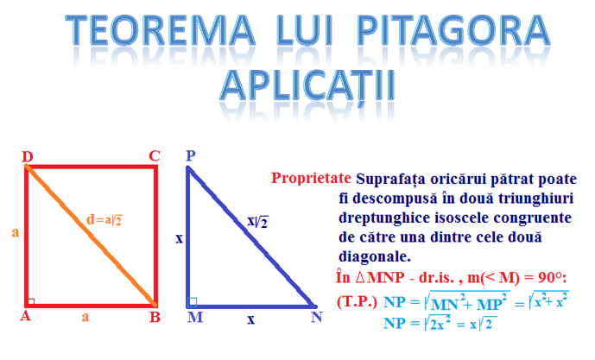
http://mathematicalvariety.blogspot.ro/2015/02/teorema-lui-pitagora-aplicatii.html
Realizat de către professor, Teodora Cosma

